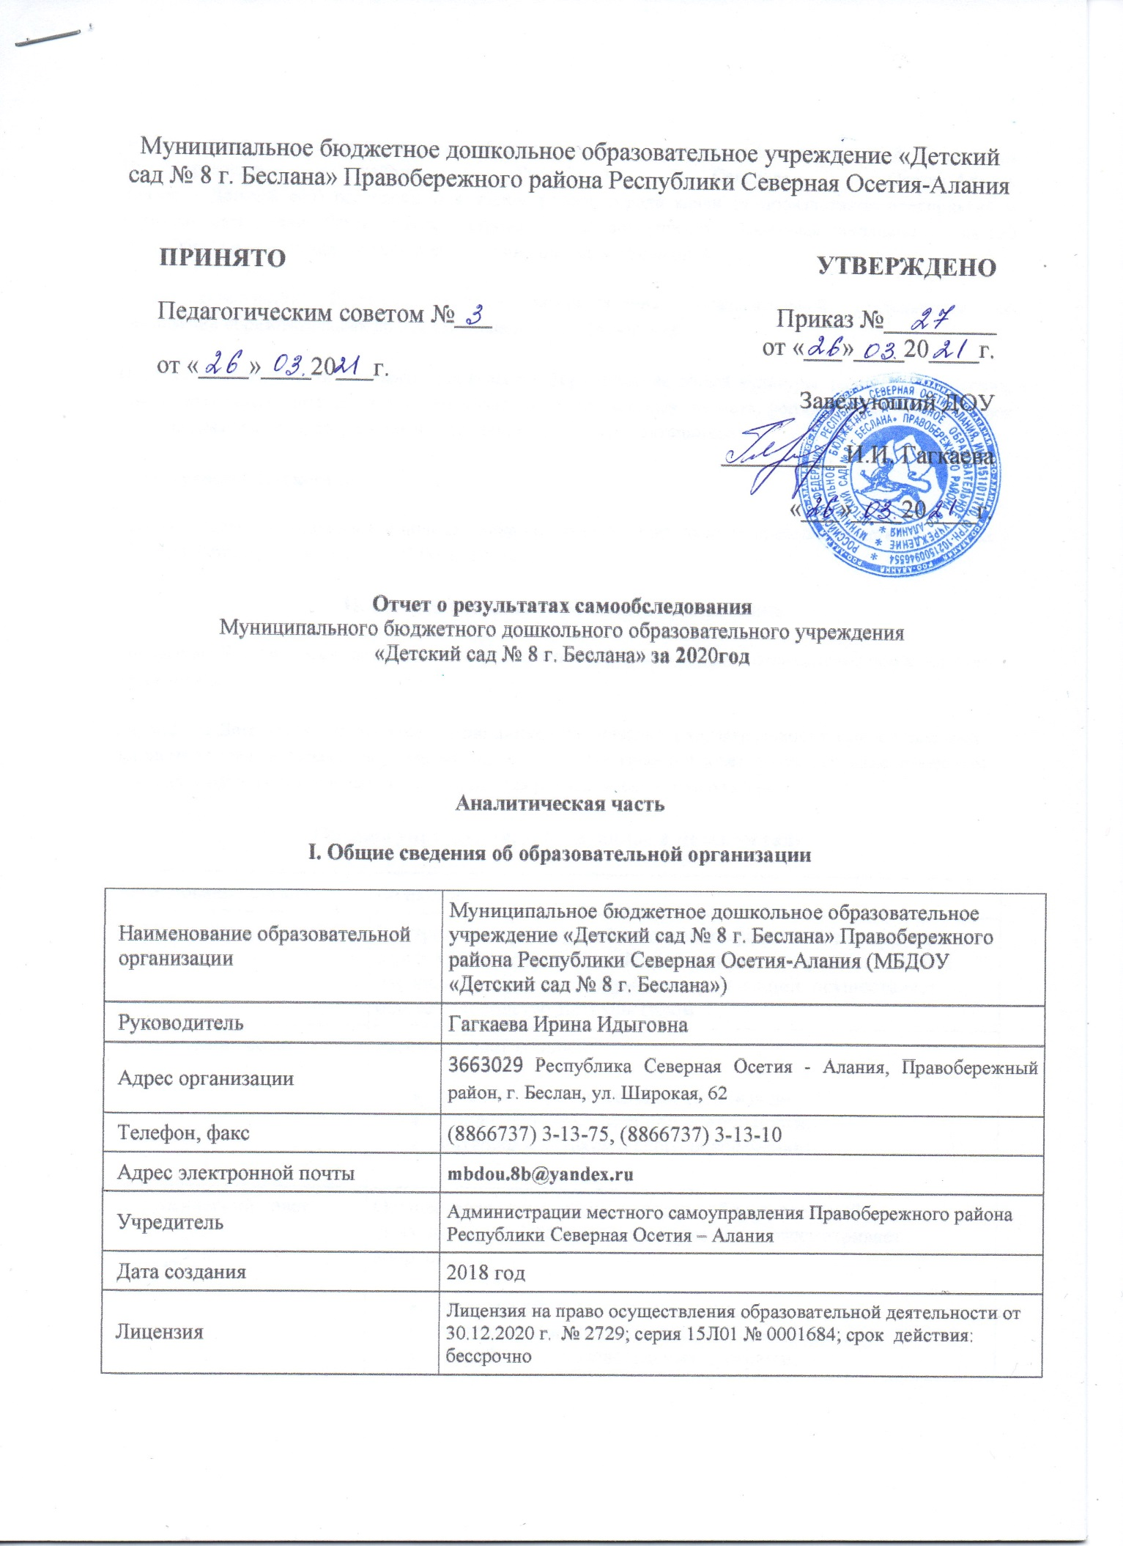
Муниципальное бюджетное дошкольное образовательное учреждение «Детский сад № 8 г. Беслана» Правобережного района Республики Северная Осетия-Алания
(далее – Детский сад) расположено в жилом районе города вдали от производящих предприятий и торговых мест. Здание Детского сада построено по типовому проекту. Проектная наполняемость на 120 мест. Общая площадь здания 1640,5 кв. м, из них площадь помещений.
Цель деятельности Детского сада – осуществление образовательной деятельности по
реализации образовательных программ дошкольного образования.
Предметом деятельности Детского сада является формирование общей культуры, развитие физических, интеллектуальных, нравственных, эстетических и личностных качеств, формирование предпосылок учебной деятельности, сохранение и укрепление здоровья воспитанников.
Режим работы Детского сада
Рабочая неделя – пятидневная, с понедельника по пятницу. Длительность пребывания детей в группах – 12 часов. Режим работы групп – с 7:00 до 19:00.
II. Оценка системы управления организации
Управление Детским садом осуществляется в соответствии действующим законодательством и уставом Детского сада.
Управление Детским садом строится на принципах единоначалия и коллегиальности. Коллегиальными органами управления являются: управляющий совет, педагогический совет, общее собрание работников. Единоличным исполнительным органом является руководитель – заведующий.
Органы управления, действующие в Детском саду
Наименование органа | Функции
Заведующий | Контролирует работу и обеспечивает эффективное взаимодействие структурных подразделений организации, утверждает штатное расписание, отчетные документы организации, осуществляет общее руководство Детским садом
Управляющий совет | Рассматривает вопросы:  - развития образовательной организации;  - финансово-хозяйственной деятельности;  - материально-технического обеспечения
Педагогический совет | Осуществляет текущее руководство образовательной  деятельностью Детского сада, в том числе рассматривает вопросы:  - развития образовательных услуг;  - регламентации образовательных отношений;  - разработки образовательных программ;  - выбора учебников, учебных пособий, средств обучения и  воспитания;  - материально-технического обеспечения образовательного процесса;  - аттестации, повышении квалификации педагогических работников;  - координации деятельности методических объединений
Общее собрание работников | Реализует право работников участвовать в управлении  образовательной организацией, в том числе:  - участвовать в разработке и принятии коллективного договора, Правил трудового распорядка, изменений и дополнений к ним;  - принимать локальные акты, которые регламентируют деятельность образовательной организации и связаны с правами и обязанностями работников;  - разрешать конфликтные ситуации между работниками и администрацией образовательной организации;  - вносить предложения по корректировке плана мероприятий организации, совершенствованию ее работы и развитию материальной базы
Структур аи система управления соответствуют специфике деятельности Детского сада. По итогам 2019 года система управления Детского сада оценивается как эффективная, позволяющая учесть мнение работников и всех участников образовательных отношений. В следующем году изменение системы управления не планируется.
III. Оценка образовательной деятельности
Образовательная деятельность в Детском саду организована в соответствии с
Федеральным законом от 29.12.2012 № 273-ФЗ «Об образовании в Российской Федерации»,
ФГОС дошкольного образования, СанПиН 2.4.1.3049-13«Санитарно-эпидемиологические требования к устройству, содержанию и организации режима работы дошкольных образовательных организаций».
Образовательная деятельность ведется на основании утвержденной основной образовательной программы дошкольного образования, которая составлена в соответствии с ФГОС дошкольного образования, с учетом примерной образовательной программы дошкольного образования, санитарно-эпидемиологическими правилами и нормативами, с учетом недельной нагрузки.
Детский сад посещают 138 воспитанников в возрасте от 1,5 до 7 лет. В Детском саду сформировано 5 групп общеразвивающей направленности. Из них:
- ясельная группа –22 ребенка;
- 1 младшая группа – 23 детей;
- 2 млашая группа – 25 детей;
- Средняя группа - 29 детей
- Старшая группа - 24
- подготовительная к школе группа – 15 детей.
Уровень развития детей анализируется по итогам педагогической диагностики. Формы проведения диагностики:
- диагностические занятия (по каждому разделу программы);
- диагностические срезы;
- наблюдения, итоговые занятия.
Разработаны диагностические карты освоения основной образовательной программы дошкольного образования Детского сада (ООП Детского сада) в каждой возрастной группе. Карты включают анализ уровня развития целевых ориентиров детского развития и качества освоения образовательных областей. Так, результаты качества освоения ООП Детского сада на конец 2019 года выглядят следующим образом:
Уровень развития целевых ориентиров детского развития | Выше нормы |  | Норма |  | Ниже нормы |  | Итого
 | Кол-во | % | Кол-во | % | Кол-во | % | Кол-во | % воспитанниковв пределенормы
 | 54 | 36,7% | 79 | 57,5% | 17 | 5,8% | 150 | 94,2%
Качество освоения образовательных областей | 60 | 40% | 82 | 53% | 8 | 5% | 150 | 98%
К сожалению, в связи с карантином педагогами детского сада не проводилось обследование воспитанников подготовительной группы на предмет оценки форсированности предпосылок к учебной деятельности. Не было возможности в период самоизоляции проводить занятия онлайн либо предоставление записи занятий на имеющихся ресурсах (облачные сервисы Яндекс, Mail, Google, YouTube). Право выбора предоставлялось родителям (законным представителям) исходя из имеющихся условий для участия их детей в занятиях на основании заявления. Причину данной ситуации видим в следующем:
- недостаточном обеспечении родителями (законными представителями) привычного для детей детсадовского режима, отсутствии свободного времени для занятий с детьми различными видами конкретной содержательной деятельности и отсутствии соответствующих компетенций;
- педагоги не смогли установить полноценное взаимодействие с родителями, провести необходимые разъяснения о включенности в дистанционные занятия и значимости их для детей.
Исходя из сложившейся ситуации, в плане работы детского сада на 2021 год предусмотреть мероприятия, минимизирующие выявленные дефициты, включить вопрос контроля в план ВСОКО.
Воспитательная работа
Чтобы выбрать стратегию воспитательной работы, в 2020 году проводился анализ состава семей воспитанников.
Характеристика семей по составу
Состав семьи | Количество семей | Процент от общего количества семей воспитанников
Полная | 101 | 73%
Неполная с матерью | 14 | 11%
Неполная с отцом | 0 | 0,%
Оформлено опекунство | 0 | 0,%
Характеристика семей по количеству детей
Количество детей в семье | Количество семей | Процент от общего количества семей воспитанников
Один ребенок | 52 | 40,6%
Два ребенка | 48 | 37,5%
Три ребенка и более | 28 | 21,8%
Воспитательная работа строится с учетом индивидуальных особенностей детей, с использованием разнообразных форм и методов, в тесной взаимосвязи воспитателей, специалистов и родителей. Детям из неполных семей уделяется большее внимание в первые месяцы после зачисления в Детский сад.
Дополнительное образование
В 2020 году в Детском саду работали кружки внутри ДОУ по направлениям:
1) художественно-эстетическое: «Калинушка» (вокал);
2) театрализованное: «на осетинском языке»
IV. Оценка функционирования внутренней системы оценки качества образования
В Детском саду утверждено положение о внутренней системе оценки качества образования от 19.09.2019. Мониторинг качества образовательной деятельности в 2020 году показал хорошую работу педагогического коллектива по всем показателям.
Состояние здоровья и физического развития воспитанников удовлетворительные. 84 процентов детей успешно освоили образовательную программу дошкольного образования в своей возрастной группе не. Воспитанники подготовительных групп показали высокие показатели готовности к школьному обучению и 15 процентов выпускников зачислены в школы с углубленным изучением предметов. В течение года воспитанники Детского сада успешно участвовали в конкурсах и мероприятиях различного уровня.
В период с 15.10.2020 по 19.10.2020 проводилось анкетирование 80 родителей, получены следующие результаты:
- доля получателей услуг, положительно оценивающих доброжелательность и вежливость работников организации, – 81 процент;
- доля получателей услуг, удовлетворенных компетентностью работников организации, – 72 процента;
- доля получателей услуг, удовлетворенных материально-техническим обеспечением организации, – 65 процентов;
- доля получателей услуг, удовлетворенных качеством предоставляемых образовательных услуг, – 84 процента;
- доля получателей услуг, которые готовы рекомендовать организацию родственникам и знакомым, – 92 процента.
Анкетирование родителей показало высокую степень удовлетворенности качеством предоставляемых услуг.
V. Оценка кадрового обеспечения
Детский сад укомплектован педагогами на 100 процентов согласно штатному расписанию. Всего работают 34 человек. Педагогический коллектив Детского сада насчитывает 18 специалистов. Соотношение воспитанников, приходящихся на 1 взрослого:
- воспитанник/педагоги – 8/1;
- воспитанники/все сотрудники – 13/1.
За 2020 год педагогические работники не прошли аттестацию из-за пандемии:
Курсы повышения квалификации в 2020 году прошли 4 работника Детского сада. На 30.12.2020 1 педагог проходит обучение в ВУЗах по педагогическим специальностям (инструктор по физической культуре).
По итогам 2020 года Детский сад готов перейти на применение профессиональных стандартов. Из 18 педагогических работников Детского сада 18 соответствуют квалификационным требованиям профстандарта «Педагог». Их должностные инструкции соответствуют трудовым функциям, установленным профстандартом «Педагог».
Характеристика педагогического коллектива
Общее количество | Старший воспитатель | Воспитатель | Педагог -психолог | Музыкальный руководитель | Воспитатель по обучению осетинскому языку | Руководитель физвоспитания | Логопед
18 | 1 | 12 | 1 | 1 | 1 | 1 | 1
Образовательный уровень
Численный состав | высшее | Среднее специальное | Общее среднее образование
18 | 12 | 6 | -
Уровень квалификации
Общее количество | Высшая категория | 1 категория | Соответствие занимаемой должности | Без категории
18 | 5 | 4 | 2 | 7
Стажевые показатели
Стаж | До 5 лет | 5-10 лет | 15 - 25 лет | 25 и выше
 | 5 | 3 | 3 | 7
В 2020 году педагоги Детского сада приняли участие:
- Воспитатель старшей группы Шанаева Д.Ю. приняла участие в региональном этапе конкурса «Воспитатель года России» в г. Владикавказ.
- Воспитатель по обучению осетинскому языку Бадзиева А.В. приняла участие в международной конференции по случаю юбилея К.Л. Хетагурова.
Педагоги постоянно повышают свой профессиональный уровень, эффективно участвуют в работе методических объединений, знакомятся с опытом работы своих коллег и других дошкольных учреждений, а также саморазвиваются. Все это в комплексе дает хороший результат в организации педагогической деятельности и улучшении качества образования и воспитания дошкольников.
В 2020 году воспитанников с ОВЗ в Детском саду не было.
VI. Оценка учебно-методического и библиотечно-информационного обеспечения
В Детском саду библиотека является составной частью методической службы.
Библиотечный фонд располагается в методическом кабинете, кабинетах специалистов, группах детского сада. Библиотечный фонд представлен методической литературой по всем образовательным областям основной общеобразовательной программы, детской художественной литературой, периодическими изданиями, а также другими информационными ресурсами на различных электронных носителях. В каждой возрастной группе имеется банк необходимых учебно-методических пособий, рекомендованных для планирования воспитательно-образовательной работы в соответствии с обязательной частью ООП.
В 2020 году Детский сад пополнил учебно-методический комплект к примерной общеобразовательной программе дошкольного образования «Истоки» в соответствии с ФГОС. Приобрели наглядно-дидактические пособия:
- серии «Мир в картинках», «Рассказы по картинкам», «Расскажите детям о…», «Играем в сказку», «Грамматика в картинках», «Искусство детям»;
- картины для рассматривания, плакаты;
- комплексы для оформления родительских уголков;
- рабочие тетради для обучающихся.
Оборудование и оснащение методического кабинета достаточно для реализации образовательных программ. В методическом кабинете созданы условия для возможности организации совместной деятельности педагогов. Однако кабинет недостаточно оснащен техническим и компьютерным оборудованием.
Информационное обеспечение Детского сада включает:
- программное обеспечение – позволяет работать с текстовыми редакторами, интернет-ресурсами, фото-, видеоматериалами, графическими редакторами.
В Детском саду учебно-методическое и информационное обеспечение достаточное для организации образовательной деятельности и эффективной реализации образовательных программ.
VII. Оценка материально-технической базы
В Детском саду сформирована материально-техническая база для реализации образовательных программ, жизнеобеспечения и развития детей. В детском саду оборудованы помещения:
- групповые помещения – 6;
- кабинет заведующего – 1;
- методический кабинет – 1;
- музыкальный зал – 1;
- физкультурный зал – 1;
- пищеблок – 1;
- прачечная – 1;
- медицинский кабинет – 1;
- процедурный кабинет – 1;
- кабинет логопеда и психолога– 1.
При создании предметно-развивающей среды воспитатели учитывают возрастные, индивидуальные особенности детей своей группы. Оборудованы групповые комнаты, включающие игровую, познавательную, обеденную зоны.
Материально-техническое состояние Детского сада и территории соответствует действующим санитарно-эпидемиологическим требованиям к устройству, содержанию и организации режима работы в дошкольных организациях, правилам пожарной безопасности, требованиям охраны труда.
Результаты анализа показателей деятельности организации
Данные приведены по состоянию на 30.12.2020.
N п/п | Показатели | Единица измерения
1. | Образовательная деятельность
1.1 | Общая численность воспитанников, осваивающих образовательную программу дошкольного образования, в том числе: | 138
1.1.1 | В режиме полного дня (7 - 19 часов) | 138
1.1.2 | В режиме кратковременного пребывания (3 - 5 часов) | -
1.1.3 | В семейной дошкольной группе | -
1.1.4 | В форме семейного образования с психолого-педагогическим сопровождением на базе дошкольной образовательной организации | -
1.2 | Общая численность воспитанников в возрасте до 3 лет | 47
1.3 | Общая численность воспитанников в возрасте от 3 до 7 лет | 91
1.4 | Численность/удельный вес численности воспитанников в общей численности воспитанников, получающих услуги присмотра и ухода: | 138/100%
1.4.1 | В режиме полного дня (7 - 19 часов) | 138/100%
1.4.2 | В режиме продленного дня (12 - 14 часов) | -
1.4.3 | В режиме круглосуточного пребывания | -
1.5 | Численность/удельный вес численности воспитанников с ограниченными возможностями здоровья в общей численности воспитанников, получающих услуги: | -
1.5.1 | По коррекции недостатков в физическом и (или) психическом развитии | -
1.5.2 | По освоению образовательной программы дошкольного образования | -
1.5.3 | По присмотру и уходу | -
1.6 | Средний показатель пропущенных дней при посещении дошкольной образовательной организации по болезни на одного воспитанника | 13,7
1.7 | Общая численность педагогических работников, в том числе: | 18
1.7.1 | Численность/удельный вес численности педагогических работников, имеющих высшее образование | 12/66%
1.7.2 | Численность/удельный вес численности педагогических работников, имеющих высшее образование педагогической направленности (профиля) | 12/66%
1.7.3 | Численность/удельный вес численности педагогических работников, имеющих среднее профессиональное образование | 6/33%
1.7.4 | Численность/удельный вес численности педагогических работников, имеющих среднее профессиональное образование педагогической направленности (профиля) | 4/33%
1.8 | Численность/удельный вес численности педагогических работников, которым по результатам аттестации присвоена квалификационная категория, в общей численности педагогических работников, в том числе:
1.8.1 | Высшая | 5/27.7%
1.8.2 | Первая | 4/22%
1.9 | Численность/удельный вес численности педагогических работников в общей численности педагогических работников, педагогический стаж работы которых составляет: | человек/%
1.9.1 | До 5 лет | 5/27.7%
1.9.2 | Свыше 30 лет | 8/44.4%
1.10 | Численность/удельный вес численности педагогических работников в общей численности педагогических работников в возрасте до 30 лет | 2/11%
1.11 | Численность/удельный вес численности педагогических работников в общей численности педагогических работников в возрасте от 55 лет | 4/22%
1.12 | Численность/удельный вес численности педагогических и административно-хозяйственных работников, прошедших за последние 5 лет повышение квалификации/профессиональную переподготовку по профилю педагогической деятельности или иной осуществляемой в образовательной организации деятельности, в общей численности педагогических и административно-хозяйственных работников | 4/22%
1.13 | Численность/удельный вес численности педагогических и административно-хозяйственных работников, прошедших повышение квалификации по применению в образовательном процессе федеральных государственных образовательных стандартов в общей численности педагогических и административно-хозяйственных работников | 4/22%
1.14 | Соотношение "педагогический работник/воспитанник" в дошкольной образовательной организации | 13/1
1.15 | Наличие в образовательной организации следующих педагогических работников:
1.15.1 | Музыкального руководителя | да
1.15.2 | Инструктора по физической культуре | да
1.15.3 | Учителя-логопеда | нет
1.15.4 | Логопеда | да
1.15.5 | Учителя-дефектолога | нет
1.15.6 | Педагога-психолога | да
2. | Инфраструктура
2.1 | Общая площадь помещений, в которых осуществляется образовательная деятельность, в расчете на одного воспитанника | 2,5 кв. м
2.2 | Площадь помещений для организации дополнительных видов деятельности воспитанников | -
2.3 | Наличие физкультурного зала | да
2.4 | Наличие музыкального зала | да
2.5 | Наличие прогулочных площадок, обеспечивающих физическую активность и разнообразную игровую деятельность воспитанников на прогулке | да

Анализ показателей указывает на то, что Детский сад имеет достаточную инфраструктуру, которая соответствует требованиям СанПиН 2.4.3648-20 «Санитарно-эпидемиологические требования к устройству, содержанию и организации режима работы дошкольных образовательных организаций» и позволяет реализовывать образовательные программы в полном объеме в соответствии с ФГОС ДО.
Детский сад укомплектован достаточным количеством педагогических и иных работников, которые имеют высокую квалификацию и регулярно проходят повышение квалификации, что обеспечивает результативность образовательной деятельности.

